Handbuch zum strategischen
Projekt- und Programmmanagement
der Insel Gruppe

Version | 0.92
Datum | 02.09.2026
Status | Präfinale Version mit Feedback der PL
Klassifikation | intern
Besitzer | Beatrice Luginbühl, Leiterin Unternehmensentwicklung

Inhalt
1 Einleitung und Geltungsbereich 4
2 Steuerungsmodell 5
3 Grundprinzipien 5
4 Governance 6
5 Rollen und Verantwortlichkeiten 7
5.1 Ebene Programm 7
5.2 Ebene Projekt 8
5.3 Support-Funktionen 9
6 Portfolio- und Priorisierungsmodell 10
6.1 Projektideen und Priorisierung 10
6.2 Projektportfolios 11
6.2.1 Strategisches Transformationsportfolio 11
6.2.2 Tatisch/Operatives Projektportfolio 12
6.2.3 Operative Projektportfolios innerhalb der Direktionen 12
6.3 Portfolio-Management 12
7 Projekt Lifecycle, Phasenmodell und Lieferergebnisse 12
7.1 Phase 0: Initialisierung 13
7.1.1 Vorstudie 13
7.1.2 Projektvereinbarung 13
7.2 Phase 1: Konzept & Planung 14
7.3 Phase 2: Implementierung 14
7.4 Phase 4: Stabilisierung & Monitoring 14
7.5 Phase 4: Abschluss 15
7.6 Phasen und übergreifende Werteströme 15
8 Projektsteuerung & Reporting 17
8.1 Gremienweg für Projektentscheide und Meilensteinfreigaben 17
8.2 Vorbereitung und Einreichung von Geschäften an den PRAT 17
8.3 Dashboard Transformationsprogramm 18
8.4 Reporting-Sequenz 18
8.5 Reporting an den Programmausschuss Transformation (PRAT) 19
8.6 Leitfragen für Gates und Phasenübergänge 19
8.7 Reporting an Auftraggeber 20
9 Status- und Eskalationsmodell 20
10 Risiko-Management 22
10.1 Grundprinzipien 22
10.2 Minimalstandard Programmebene 23
10.3 Minimalstandard Projektebene 23
11 Change Management & Kommunikation 23
11.1 Change Management 23
11.2 Kommunikation 24
12 Erfolgsfaktor der Zusammenarbeit 24
12.1 Das Kernteam-Modell 24
12.1.1 Fokus auf Patientenversorgung und Unternehmenserfolg 24
12.1.2 Zusammensetzung des Kernteams 25
12.2 Interprofessionelle Zusammenarbeit 26
13 Templates 28
14 Glossar 28
15 Anhang 31

Einleitung und Geltungsbereich
Dieses Handbuch beschreibt die Grundsätze, Rollen, Prozesse und Standards für das Projekt-, Programm- und Portfoliomanagement der Insel Gruppe. Der primäre Geltungsbereich ist das strategische Transformationsportfolio (Transformationsprogramm). Für dieses gelten die im Handbuch beschriebene Programm-Governance sowie die Vorgaben zur Projekt-Governance verbindlich.
Für Projekte des taktisch-operativen Portfolios auf Ebene Geschäftsleitung besteht keine übergeordnete Programm-Governance. Die im Handbuch definierten Grundsätze und Mindeststandards der Projekt-Governance – insbesondere Phasenmodell, Rollen, Steuerung und Reporting – gelten jedoch auch für diese Vorhaben.
Für Projekte und Portfolios der Direktionen bestehen keine verbindlichen Governance-Vorgaben. Die beschriebenen Prozesse, Rollen und Instrumente können bedarfsgerecht übernommen und an die jeweiligen Anforderungen angepasst werden. Im Sinne einer gruppenweit möglichst einheitlichen Projektmanagement-Praxis wird insbesondere für grössere oder komplexere Projekte eine Orientierung an der beschriebenen Projekt-Governance empfohlen.
Damit bildet das Handbuch den verbindlichen Rahmen für das Transformationsprogramm sowie das taktisch-operative GL-Portfolio und einen Referenzstandard für das Projektmanagement innerhalb der Insel Gruppe.
Die nachfolgende Tabelle gibt eine Übersicht über die Projektportfolios und die jeweils relevanten Rollen, Besetzungen und Verantwortlichkeiten.
 | Rolle | Strategisches  Transformationsportfolio | Taktisch /  operatives  Portfolio | Operatives  Portfolio der  Direktionen | Verantwortlichkeit
Ebene Programm | Programm-  auftraggeber | VR | Portfolio-Steuerung durch GL | Portfolio-  Steuerung durch  Direktionen | strategische Aufsicht über das Transformationsprogramm; stellt Ausrichtung an Unternehmensstrategie sicher
Ebene Programm | SNS (VR-Ausschuss) | SNS | Portfolio-Steuerung durch GL | Portfolio-  Steuerung durch  Direktionen | Schnittstelle zwischen PRAT und Auftraggeber (VR)
Ebene Programm | Programmausschuss  Transformation | PRAT | Portfolio-Steuerung durch GL | Portfolio-  Steuerung durch  Direktionen | steuert das strategische Projektportfolio; entscheidet über Prioritäten, Freigaben und Eskalationen
Ebene Programm | Programmsponsor | CEO | Portfolio-Steuerung durch GL | Portfolio-  Steuerung durch  Direktionen | operative Gesamtverantwortung für das Programm
Ebene Programm | Programmleitung | UE | Portfolio-Steuerung durch GL | Portfolio-  Steuerung durch  Direktionen | führt und steuert das Transformationsprogramm operativ; bereitet Entscheidungsgrundlagen vor
Ebene Projekte | Projektauftraggeber und -sponsor | GL-Mitglied | GL | Direktion | vertritt das Projekt in der Linie, sichert strategische Verankerung, unterstützt bei Entscheidungen und Eskalationen
Ebene Projekte | Projektleitung | PL | PL | PL | plant, führt und steuert das Projekt; verantwortet die  Erreichung der Projektziele
Ebene Projekte | Clinical Transformation Lead | CTL | Bei Bedarf | Bei Bedarf | verantwortet die fachlich-klinische Zielerreichung; stellt die Berücksichtigung klinischer Anforderungen sicher
Ebene Projekte | Kernteam | KT | KT | KT | leitet Teilprojekte oder einzelne Projektkomponenten
Ebene Projekte | Projektmitarbeitende | PM | PM | PM | erarbeiten und realisieren die Projektlieferergebnisse
Tabelle 1: Projektportfolios und relevante Rollen

Das Handbuch richtet sich an:
- Verwaltungsrat und Geschäftsleitung
- Programmausschuss Transformation (PRAT) und GL Portfolio Ausschuss (GLPA)
- Programmleitung
- Projektleitungen und Projekt Management Teams
- Clinical Transformation Leads
- Unternehmensentwicklung und PMO
- Change- und Kommunikationsverantwortliche
- Weitere am Programm beteiligte Stakeholder

Steuerungsmodell
Das Transformationsprogramm schafft den organisatorischen und methodischen Rahmen für die Steuerung strategischer Transformationen innerhalb der Insel Gruppe. Ziel ist eine einheitliche, transparente und wirksame Steuerung strategischer Vorhaben über alle relevanten Bereiche hinweg.
Die strategische Transformationssteuerung unterstützt die Insel Gruppe insbesondere dabei:
- strategische Vorhaben zu priorisieren
- Ressourcen gezielt einzusetzen
- Transparenz über Projekte und Abhängigkeiten sicherzustellen
- Entscheidungswege klar zu definieren
- Risiken frühzeitig sichtbar zu machen und Mitigationsstrategien zu entwickeln und implementieren
- klinische, organisatorische und prozessuale Veränderungen koordiniert umzusetzen
- die nachhaltige Verankerung strategischer Veränderungen sicherzustellen
Das Transformationsprogramm fokussiert auf strategisch relevante und bereichsübergreifende Vorhaben mit hoher organisatorischer, klinischer und prozessualer Wirkung. Operative Projekte ausserhalb dieser Kriterien werden nicht über die zentrale Transformationsprogramm-Governance gesteuert.
Die Steuerung des Transformationsprogramms basiert auf:
- klar definierten Governance-Strukturen
- verbindlichen Rollen und Verantwortlichkeiten
- einem einheitlichen Projekt Lifecycle- und Reporting-Modell
- pragmatischen Mindeststandards
- einer transparenten Portfolio- und Eskalationssteuerung
Die strategische Transformationssteuerung wird schrittweise weiterentwickelt und an die organisatorischen Anforderungen sowie den Reifegrad der Insel Gruppe angepasst.

Grundprinzipien
Die Steuerung des Transformationsprogramms basiert auf folgenden Grundprinzipien:
- Fokus auf strategischen Mehrwert
Strategische Projekte leisten einen klaren Beitrag zur Weiterentwicklung der Insel Gruppe.
- Transparenz
Risiken werden frühzeitig sichtbar gemacht und adäquate Mitigationsstrategien definiert.
- Frühzeitige Eskalation
Kritische Entwicklungen werden aktiv adressiert und nicht verzögert.
- Klinische Mitverantwortung
Klinische Perspektiven werden aktiv in die Transformation integriert.
- Einheitliche Steuerung
Strategische Vorhaben folgen gemeinsamen Governance- und Reporting-Standards.
- So wenig Methodik wie nötig
Die Methodik bleibt pragmatisch und verständlich.
- Standardisierung mit pragmatischem «Tailoring»
Standards sind verbindlich, können jedoch situativ angepasst werden.

Governance
Das Transformationsprogramm basiert auf einer klar definierten Governance mit strategischer, taktischer und operativer Verantwortung. Damit wird folgendes sichergestellt:
- klare Entscheidungswege
- nachvollziehbare Priorisierung
- strukturierte Eskalation
- konsistente Steuerung
- Transparenz gegenüber Geschäftsleitung und Verwaltungsrat

Die nachfolgende Darstellung gibt einen Überblick über die Governance und die Steuerungsebenen:

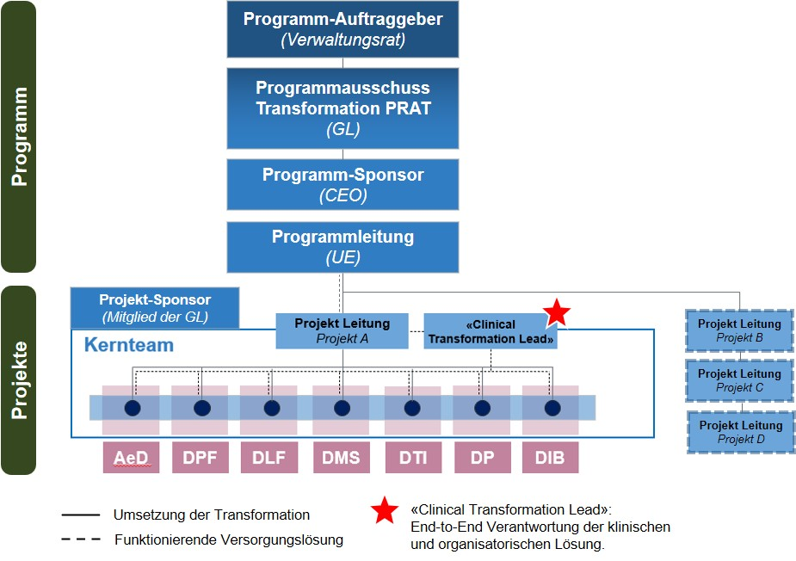
Abbildung 1: Überblick der Governance und Steuerungsebenen des Transformationsprogramms

Rollen und Verantwortlichkeiten
Die erfolgreiche Steuerung und Umsetzung strategischer Transformationen setzt klare Rollen, Verantwortlichkeiten und Entscheidungswege voraus. Die nachfolgend definierten Rollen bilden die Grundlage für eine transparente, effiziente und nachvollziehbare Zusammenarbeit innerhalb des Transformationsprogramms.
Die Rollenbeschreibung dient als Orientierung für Aufgaben, Verantwortlichkeiten und Zusammenarbeit innerhalb des Programms und der Projekte. Die Rollen können je nach Projektgrösse und Komplexität situativ ergänzt oder kombiniert werden, sofern die definierten Mindeststandards eingehalten werden.

Ebene Programm
Programmauftraggeber (VR)
Der Programmauftraggeber übernimmt die strategische Aufsicht über das Transformationsprogramm auf Ebene Verwaltungsrat. Er stellt sicher, dass das Programm langfristig auf die strategische Ausrichtung der Insel Gruppe ausgerichtet bleibt und die definierten Zielbilder unterstützt. Der Programmauftraggeber vertritt das Transformationsprogramm auf strategischer Ebene und schafft den notwendigen organisatorischen Rahmen für dessen erfolgreiche Umsetzung.
Aufgaben und Verantwortlichkeiten:
- Strategische Aufsicht
- Genehmigung Zielbild
- Strategische Orientierung
Programmausschuss Transformation (PRAT)
Der Programmausschuss Transformation (PRAT) setzt sich aus Mitgliedern der Geschäftsleitung zusammen und ist das zentrale Steuerungs- und Entscheidungsgremium des Transformationsprogramms. Der PRAT verantwortet die Priorisierung und Steuerung des strategischen Projektportfolios und stellt sicher, dass die verfügbaren Ressourcen auf die strategisch relevanten Vorhaben fokussiert werden.
Der PRAT beurteilt strategische Initiativen, behandelt Eskalationen und trifft die Gate- und Freigabeentscheide innerhalb des Projekt Lifecycle-Modells. Gleichzeitig stellt der PRAT die Transparenz gegenüber Geschäftsleitung und Verwaltungsrat sicher.
In den frühen Projektphasen erfolgt eine engere Einbindung des Verwaltungsrats und vorgelagert des Strategie-, Nominations- und Strukturausschusses (SNS-VR). Projekte in Phase 0 (Initialisierung) und Phase 1 (Konzept & Planung) werden bei relevanten Meilensteinen und Phasenübergängen bis zur Freigabe von Phase 2 über den SNS-VR geführt. Ab Phase 2 (Implementierung) erfolgt die Steuerung im Normalfall durch den PRAT, der Verwaltungsrat wird im Rahmen des regulären quartalsweisen VR-Reportings über Projektfortschritt und -status informiert. Eine zusätzliche Einbindung des SNS-VR und des Verwaltungsrats bleibt bei besonderem Entscheidungs- oder Eskalationsbedarf vorbehalten.
Der PRAT tagt in der Regel monatlich.
Aufgaben und Verantwortlichkeiten:
- Freigabe von Projekt Initiierungen
- Priorisierung strategischer Projekte
- Freigabe der Projektvereinbarungen je Phase (Inhalt, Zeitplan, Ressourcen/Budget)
- Freigabe von Projekten, Meilensteinen und Lieferergebnissen
- Behandlung von Eskalationen
- Portfolio-Steuerung
- Monatliche Steuerungssitzungen
Programmsponsor (CEO)
Der Programmsponsor trägt die operative Gesamtverantwortung für das gesamte Transformationsprogramm innerhalb der Organisation. Er stellt sicher, dass die strategischen Vorhaben organisatorisch verankert werden und die notwendigen Ressourcen zur Verfügung stehen.
Als Bindeglied zwischen strategischer Steuerung und operativer Umsetzung sorgt der Programmsponsor dafür, dass die Transformation im Tagesgeschäft unterstützt und aktiv mitgetragen wird.
Aufgaben und Verantwortlichkeiten:
- Gesamtverantwortung Umsetzung Transformationsprogramm
- Sicherstellung Ressourcen
- Verankerung im Tagesgeschäft
Programmleitung (UE)
Die Programmleitung verantwortet die operative Führung und Steuerung des Transformationsprogramms. Sie koordiniert die strategischen Projekte innerhalb des Portfolios, stellt Transparenz über Fortschritt, Risiken und Abhängigkeiten sicher und bereitet Entscheidungsgrundlagen für den PRAT vor.
Die Programmleitung stellt sicher, dass die definierten Governance- und Reporting-Standards innerhalb des Programms eingehalten werden.
Aufgaben und Verantwortlichkeiten:
- Operative Programmführung
- Steuerung Portfolio
- Reporting an PRAT
- Vorbereitung von Entscheidungsgrundlagen und Empfehlungen

Ebene Projekt
Projektsponsor (GL-Mitglied)
Der Projektsponsor übernimmt die fachliche und strategische Verantwortung für das jeweilige Projekt. Er stellt sicher, dass das Projekt innerhalb der Organisation abgestützt ist und die notwendige Management-Unterstützung erhält.
Der Sponsor vertritt das Projekt innerhalb der Geschäftsleitung und gegenüber relevanten Stakeholdern und unterstützt die Projektleitung bei strategischen Fragestellungen und Eskalationen.
Aufgaben und Verantwortlichkeiten:
- Strategische Verankerung des Projekts
- Vertretung in der Geschäftsleitung
Projektleitung
Die Projektleitung verantwortet die operative Führung, Planung und Steuerung des Projekts. Sie koordiniert die Projektorganisation, stellt die Zielerreichung sicher und verantwortet Reporting, Terminplanung, Risiken und Ressourcen/Budget innerhalb des Projekts.
Die Projektleitung sorgt für Transparenz gegenüber Programmleitung und PRAT und stellt die Einhaltung der definierten Governance sicher.
Aufgaben und Verantwortlichkeiten:
- verantwortet den gesamten Projektplan sowie die Projektvereinbarung
- koordiniert die Planung und Umsetzung aller Projektaktivitäten
- stellt die Integration von Teilprojekten und Arbeitspaketen sicher
- fördert ein aktives Risikomanagement und die frühzeitige Lösung von Problemen
- schafft Transparenz über Fortschritt, Risiken und Entscheidungen
Clinical Transformation Lead
Der Clinical Transformation Lead übernimmt die fachliche Verantwortung für die klinische und organisatorische Zielerreichung des Projekts. Die Rolle stellt sicher, dass klinische Anforderungen, Prozesse und Auswirkungen frühzeitig berücksichtigt und in die Lösungsentwicklung integriert werden.
Der Clinical Transformation Lead vertritt die klinische Perspektive innerhalb des Projekts und arbeitet eng mit Projektleitung, Fachbereichen und Stakeholdern zusammen.
Aufgaben und Verantwortlichkeiten:
- verantwortet die funktionierende klinische Versorgungslösung
- koordiniert die verschiedenen Anforderungen seitens Medizin, Pflege, ICT (EPIC), Betriebswirtschaft, Infrastruktur, etc.
- stellt Qualität, Patientensicherheit und Praktikabilität im klinischen Setting/Alltag sicher
Kernteam
Das Kernteam bildet die operative Arbeitsorganisation des Projekts und setzt sich aus fachlichen Vertretungen, Teilprojektleitungen und relevanten Stakeholdern zusammen. Das Team unterstützt die Projektleitung bei der Erarbeitung und Umsetzung der definierten Projektziele.
Die Zusammensetzung des Kernteams orientiert sich an Umfang, Komplexität und fachlichen Anforderungen des jeweiligen Projekts.
Aufgaben und Verantwortlichkeiten:
- Fachliche Mitarbeit
- Teilprojektleitung
- Umsetzung definierter Arbeitspakete
Idealerweise besteht ein Kernteam aus einem Vertreter pro Fachbereich mit klarer Verantwortung für den eigenen Fachbereich im Kontext des Projektes. Das Kernteammitglied fungiert dabei oft als Teilprojektleiter und führt ein Team des eigenen Fachbereichs, um die Arbeitspakete in der vereinbarten Zeit und Umfang fertigzustellen und so das Projektziel sicherzustellen.

Support-Funktionen
Unternehmensentwicklung
Die Unternehmensentwicklung unterstützt das Transformationsprogramm in methodischen und strategischen Fragestellungen. Sie sorgt für Struktur, Konsistenz und Transparenz innerhalb des Strategie- und Transformationsprozesses und unterstützt die organisatorische Weiterentwicklung der Insel Gruppe.
Aufgaben und Verantwortlichkeiten:
- Methodische Unterstützung
- Strukturierung und Transparenz
- Unterstützung und Schnittstelle zum Strategie- und Zielprozess
PMO
Das PMO unterstützt die Programmleitung bei der operativen Steuerung des Transformationsprogramms. Es übernimmt koordinative, methodische und administrative Aufgaben und sorgt für Transparenz über Portfolio, Status und Reporting.
Das PMO unterstützt Projekte und Programmleitung bei der Anwendung der definierten Standards und stellt eine konsistente Dokumentation sicher.
Aufgaben und Verantwortlichkeiten:
- Unterstützung Programmsteuerung
- Reporting-Koordination
- Methodische Unterstützung
- Transparenz und Dokumentation
Change & Kommunikation
Die Funktion Change & Kommunikation unterstützt das Transformationsprogramm sowie die einzelnen Projekte bei Veränderungen. Ziel ist es, die Mitarbeitenden in der Veränderung zu begleiten, damit sie die Veränderung aktiv unterstützen und gemeinsam zum Erfolg führen können. Eine konsistente, nachvollziehbare und adressatengerechte Kommunikation ist integraler Bestandteil davon.
Unternehmensentwicklung und Unternehmenskommunikation unterstützen die Projekte bei der systematischen Identifikation der Veränderungsklassen und den betroffenen Mitarbeitergruppen und entwickelt entsprechend eine Change-Management Strategie mit zugehörigen Sponsoren-, Vorgesetzten- und Trainingsplänen.
Aufgaben und Verantwortlichkeiten:
- Führung der menschlichen Seite der Veränderung auf organisatorischer und individueller Ebene
- Sicherstellung konsistenter Kommunikation
- Unterstützung der Projekte bei Stakeholdermanagement

Portfolio- und Priorisierungsmodell

Projektideen und Priorisierung
Projektideen entstehen aus dem Innovationsprozess oder anderen Bereichen der Organisation und werden zentral im Ideenpool erfasst. Ziel dieser Phase ist die Schaffung von Transparenz über neue Vorhaben sowie eine erste Einschätzung ihrer strategischen Relevanz.
Im Rahmen eines strukturierten Bewertungs- und Priorisierungsprozesses erfolgt:
- Erfassung der Projektidee
- Erste Bewertung der strategischen Relevanz
- Entscheid strategisch, taktisch/operativ oder operativ
- Priorisierung strategischer Vorhaben
- Freigabe Initialisierung
Die Priorisierung strategischer Vorhaben orientiert sich insbesondere an:
- Strategiebeitrag
- Transformationsrelevanz
- Anzahl betroffener Bereiche
- Komplexität und Abhängigkeiten
- Finanzierungsbedarf
- Ressourcenverfügbarkeit
- Kommunikations- und Change-Management-Aufwand

Projektportfolios
Die Insel Gruppe unterscheidet zwischen einem strategischen Transformationsportfolio (Transformationsprogramm), einem taktisch/operativen Projektportfolio auf Ebene Geschäftsleitung und operativen Portfolios in den Direktionen. Ziel dieser Differenzierung ist eine klare Fokussierung der zentralen Programm-Governance auf strategisch relevante Transformationsvorhaben mit hoher Bedeutung für die Weiterentwicklung der Gruppe. Vgl. dazu auch Abbildung 1: Überblick der Governance und Steuerungsebenen des Transformationsprogramms.
Der nachfolgende Kriterienraster unterstützt die Einordnung eines Vorhabens in das jeweils geeignete Portfolio. Die Kriterien dienen als Orientierung und sind nicht als starre Zuordnungslogik zu verstehen, entscheidend ist die Gesamtbeurteilung des Vorhabens.
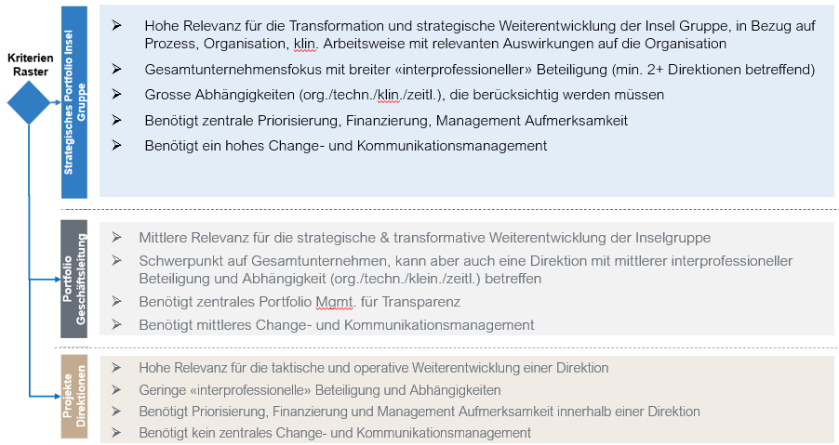
Abbildung 2: Kriterien Raster für das Portfolio «Tiering» der Inselgruppe

Strategisches Transformationsportfolio
Das strategische Transformationsportfolio umfasst bereichsübergreifende Vorhaben mit hoher strategischer, organisatorischer oder klinischer Relevanz. Diese Projekte werden innerhalb des Transformationsprogramms gesteuert und unterliegen der definierten Governance, Priorisierung und Portfolio-Steuerung.

Tatisch/Operatives Projektportfolio
Das taktisch/operative Projektportfolio auf Ebene Geschäftsleitung umfasst operative, bereichsspezifische oder fachliche Vorhaben ausserhalb der zentralen Transformations-Governance. Diese Projekte haben eine Wichtigkeit aus Sicht der Geschäftsleitung und benötigen entsprechende Visibilität. Sie werden innerhalb der Linienorganisation oder entsprechender Fachbereiche gesteuert.

Operative Projektportfolios innerhalb der Direktionen
Das operative Projektportfolio auf Ebene Direktion umfasst bereichsspezifische, fachliche oder operative Vorhaben innerhalb der jeweiligen Direktion. Diese Projekte werden eigenverantwortlich durch die Linienorganisation oder die zuständigen Fachbereiche gesteuert und überwacht. Eine regelmässige Berichterstattung oder Visibilität gegenüber der Geschäftsleitung ist nicht erforderlich. Die Priorisierung und Governance erfolgen im Rahmen der direktionsinternen Führungs- und Steuerungsprozesse.

Portfolio-Management
Das Portfoliomanagement wird schrittweise aufgebaut und entlang der Bedürfnisse und des Reifegrads der Organisation weiterentwickelt. In einer ersten Phase erfolgt die zentrale Führung des Projektportfolios mit pragmatischen und einfach anwendbaren Instrumenten auf Basis von Excel. Darin werden die relevanten Portfolio- und Projektdaten konsolidiert sowie die Dashboards für das laufende Statusreporting geführt.
Die nachfolgende Darstellung gibt einen Überblick über den Nutzen eines strategischen Portfolio Managements aus Management Perspektive.
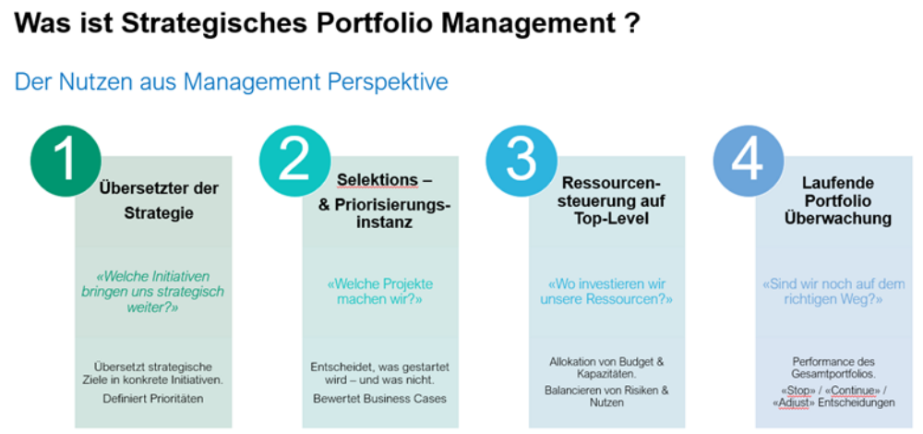
Abbildung 3: Nutzen eines strategischen Portfolio Managements

Projekt Lifecycle, Phasenmodell und Lieferergebnisse
Die Projekte folgen einem pragmatischen, phasenorientierten Projekt Lifecycle-Modell mit klar definierten Entscheidungs- und Freigabepunkten. Ziel des Modells ist, eine strukturierte, transparente und nachvollziehbare Steuerung strategischer Vorhaben über den gesamten Projektlebenszyklus hinweg sicherzustellen.
Die einzelnen Phasen schaffen Orientierung hinsichtlich Zielsetzung, Aktivitäten, Verantwortlichkeiten und erwarteten Ergebnissen. Zwischen den Phasen erfolgen definierte Meilensteine und Freigaben durch die zuständigen Steuerungsgremien (PRAT oder GLPA).
Die Umsetzung kann je nach Projektgrösse, Komplexität und fachlichen Anforderungen klassisch, hybrid oder agil erfolgen, sofern die definierten Governance- und Reporting-Standards eingehalten werden.
Das Phasenmodell umfasst folgende Projektphasen:
- Initialisierung
- Konzept & Planung
- Implementierung
- Stabilisierung & Monitoring
- Abschluss
Zwischen den Phasen erfolgen definierte Gate-Entscheide im Sinne von Projekt-Meilensteinen.

Phase 0: Initialisierung

Vorstudie
Die (optionale) Vorstudie dient der vertieften Analyse und Bewertung eines strategischen Vorhabens. Ziel ist die Schaffung einer fundierten Entscheidungsgrundlage hinsichtlich Problemstellung, Zielbild, Nutzen, Risiken, möglicher Varianten sowie erster Aufwandsschätzungen und Stakeholder-Auswirkungen.
Die Vorstudie ermöglicht eine strukturierte Beurteilung des Vorhabens, bevor verbindliche Ressourcen und Projektstrukturen aufgebaut werden.
Lieferergebnis:
- Vorstudie
Meilenstein:
- Abnahme der Vorstudie mit initialem Business Case P0
- Entscheid zur Erstellung einer Projektvereinbarung

Projektvereinbarung
Die Projektvereinbarung bildet die formelle Grundlage für die Durchführung des Projekts. Darin werden initiale Zielsetzung, Scope, Governance, Rollen, Zeitrahmen, Ressourcen, Budget und wesentliche Risiken verbindlich definiert für die Phase1 (Konzept & Planung)
Die Projektvereinbarung schafft Transparenz über die Rahmenbedingungen des Projekts und dient als verbindliche Grundlage für die weitere Projektsteuerung und Priorisierung innerhalb des Portfolios.
Lieferergebnis:
- Projektvereinbarung P1
Meilenstein:
- Freigabe Projektvereinbarung P1
- Freigabe Phase Konzept & Planung

Phase 1: Konzept & Planung
In dieser Phase wird das fachliche, organisatorische und gegebenenfalls technische Zielbild des Projekts konkretisiert. Dabei werden insbesondere Zielprozesse, Lösungsarchitektur, klinische Anforderungen, organisatorische Auswirkungen sowie der Change- und Kommunikationsbedarf beschrieben und die Umsetzungsplanung vorbereitet.
Ziel der Phase ist die Definition einer abgestimmten und umsetzbaren Lösung als Grundlage für die Realisierung.
Lieferergebnis:
- Lösungskonzept
- Detailplanung für die Implementierung
Meilenstein:
- Freigabe Lösungskonzept und Detailplanung mit Business Case P1
- Freigabe Projektvereinbarung Phase 2
- Freigabe Phase 2 Implementierung

Phase 2: Implementierung
Die Implementierung umfasst die operative Umsetzung und Einführung der definierten Lösung. Im Zentrum stehen die Umsetzung der Arbeitspakete, die laufende Steuerung des kritischen Pfades, Mitigation von Risiken, Reporting und Stakeholdermanagement sowie die Sicherstellung der definierten Qualitätsanforderungen. Schwerpunkte der produktiven Einführung sind Schulung und Befähigung, Kommunikation, Begleitung der Einführung sowie die Unterstützung der betroffenen Anwender und Bereiche.
Die Implementierung kann klassisch, hybrid oder agil erfolgen, sofern die definierten Governance-Standards eingehalten werden und Transparenz über Fortschritt, Risiken und Abhängigkeiten sichergestellt bleibt.
Lieferergebnis:
- Realisierte und in den produktiven Betrieb überführte Lösung
Meilenstein:
- Abnahme der realisierten und produktiven Lösung mit Business Case P2
- Freigabe Projektvereinbarung Phase 3
- Freigabe Phase Stabilisierung & Monitoring

Phase 4: Stabilisierung & Monitoring
Die Stabilisierungsphase stellt sicher, dass die entwickelte und eingeführte Lösung nachhaltig in der Organisation verankert und erfolgreich in den operativen Betrieb überführt wird. Schwerpunkte der Phase sind die Stabilisierung im Betrieb sowie die Unterstützung der betroffenen Anwender und Bereiche.
Die Phase unterstützt die nachhaltige Umsetzung der Veränderung innerhalb der Organisation und fördert die Akzeptanz der neuen Lösung.
Lieferergebnis:
- Übergabe der produktiven Lösung an die Betriebsorganisation
Meilenstein:
- Übergabe an den Betrieb mit Review des realisierten Nutzens (Business Case P3)
- Freigabe Projektvereinbarung Phase 4
- Freigabe Phase Abschluss

Phase 4: Abschluss
Der Projektabschluss beinhaltet die formelle Beendigung des Projekts sowie die Übergabe der Verantwortung an den Betrieb beziehungsweise die Linienorganisation. Dazu gehören insbesondere die Überprüfung der Zielerreichung, die Erstellung des Abschlussberichts, die Dokumentation von Lessons Learned sowie der Abschluss offener Punkte.
Ziel der Phase ist ein geordneter und nachvollziehbarer Projektabschluss sowie die Sicherstellung des Wissenstransfers für zukünftige Vorhaben.
Lieferergebnis:
- Abschlussbericht
Meilenstein:
- Abnahme Abschlussbericht mit Kosten/Nutzen Erreichung (Business Case P4)
- Formelle Projektabschluss

Phasen und übergreifende Werteströme
Das Phasenmodell beschreibt den zeitlichen Ablauf eines Projekts von der Initialisierung bis zum Abschluss. Ergänzend dazu zeigen die Werteströme in der nachfolgenden Darstellung, welche zentralen Themen und Aufgaben über mehrere Projektphasen hinweg bearbeitet und kontinuierlich weiterentwickelt werden. Sie bilden damit unterschiedliche Perspektiven auf dasselbe Projekt und stellen sicher, dass neben der eigentlichen Projektsteuerung auch Nutzen, klinische Transformation und Integration durchgängig berücksichtigt werden.
Die Werteströme verlaufen quer zu den Projektphasen und sind keine zusätzlichen Phasen oder Teilprojekte. Je nach Projekt und Projektphase unterscheiden sich Umfang und Schwerpunkt der Arbeiten. Die dargestellten Ergebnisse je Wertestrom zeigen, was in der jeweiligen Phase aus dieser Perspektive erarbeitet, konkretisiert oder aktualisiert werden soll.
Für das Transformationsprogramm werden folgende übergreifende Werteströme unterschieden:
- Business Value: Stellt sicher, dass der erwartete Nutzen und die Wirtschaftlichkeit des Vorhabens über den gesamten Projektverlauf betrachtet, konkretisiert und überprüft werden.
- Projektmanagement: Umfasst die Planung, Organisation und Steuerung des Projekts sowie die laufende Weiterentwicklung der verbindlichen Projektgrundlagen.
- Klinisches Transformations- & Lösungsdesign: Stellt die fachliche und klinische Gestaltung der Transformation sicher – vom Zielbild über das Lösungskonzept und die Umsetzung bis zur Stabilisierung und Übergabe.
- Integration: Stellt die frühzeitige Einbindung von ICT und Infrastruktur sowie die technische und betriebliche Integration der Lösung sicher.

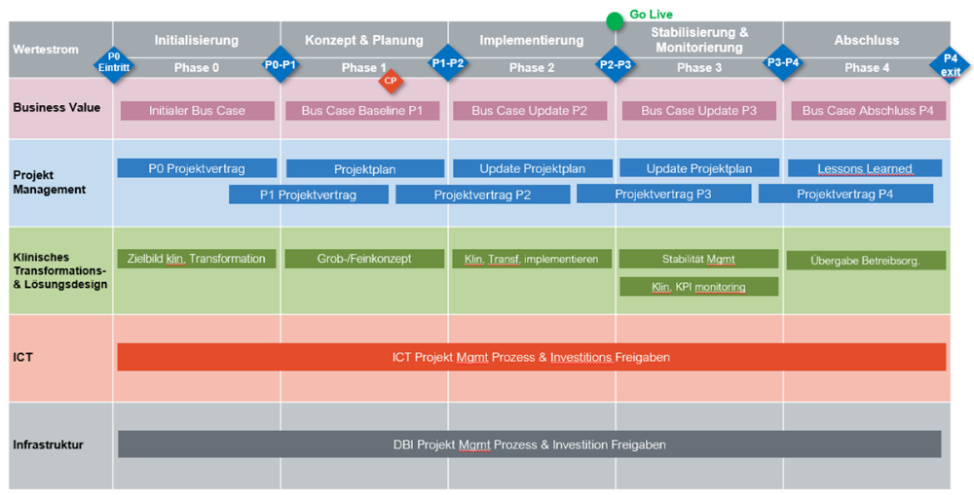
Abbildung 4: Überblick Projekt Management Prozess mit Phasen, Meilenstein-Gates und Hauptaktivitäten. Weiterführende Details siehe Appendix I.

Projektsteuerung & Reporting
Die Projektsteuerung und das Reporting dienen der transparenten, nachvollziehbaren und einheitlichen Steuerung des Transformationsprogramms. Ziel ist die frühzeitige Sichtbarkeit von Fortschritt, Risiken, Abhängigkeiten und Eskalationen sowie die Schaffung einer konsistenten Entscheidungsgrundlage für Programmleitung, Programmsponsor, PRAT/GLPA und Auftraggeber.
Die Steuerung erfolgt auf Basis eines standardisierten Dashboards sowie definierter Reporting- und Eskalationsprozesse über alle Ebenen des Transformationsprogramms hinweg.

Gremienweg für Projektentscheide und Meilensteinfreigaben
Die Projektleitung ist verantwortlich, anstehende Entscheide und Meilensteinfreigaben frühzeitig vorzubereiten und die relevanten Stakeholder einzubeziehen. Die Entscheidungsgrundlage wird vorgängig mit dem Projekt-Sponsor abgestimmt und anschliessend über die Programmleitung für den Programmausschuss Transformation (PRAT) traktandiert. Die Projektleitung stellt das Geschäft im PRAT vor, der PRAT trifft den entsprechenden Gate-, Freigabe- oder Steuerungsentscheid.
Als verbindlicher Gremienweg gilt damit grundsätzlich: Projektleitung -> Projekt-Sponsor -> PRAT.
Eine Weiterleitung an den Verwaltungsrat erfolgt bei besonderem Entscheidungs- und Eskalationsbedarf. In den Phasen 0 (Initialisierung) und 1 (Konzept & Planung) werden relevante Meilensteine und Phasenübergänge bis zur Freigabe von Phase 2 (Implementierung) über den SNS-VR geführt. Ab Phase 2 erfolgt die Steuerung grundsätzlich durch den PRAT, die Information des Verwaltungsrats erfolgt über das reguläre quartalsweise VR-Reporting.

Vorbereitung und Einreichung von Geschäften an den PRAT
Die folgende Darstellung zeigt beispielhaft die Vorbereitungs- und Einreichungssequenz für ein Geschäft an den PRAT anhand eines Gate Reviews von Phase 1 zu Phase 2. Die Projektleitung bereitet die erforderlichen Entscheidungsgrundlagen vor und stimmt diese mit dem Projektsponsor ab. Die Unternehmensentwicklung (UE) führt vor der Einreichung einen Quality-Check durch und stellt anschliessend die formgerechte und vollständige Eingabe an den PRAT sicher.
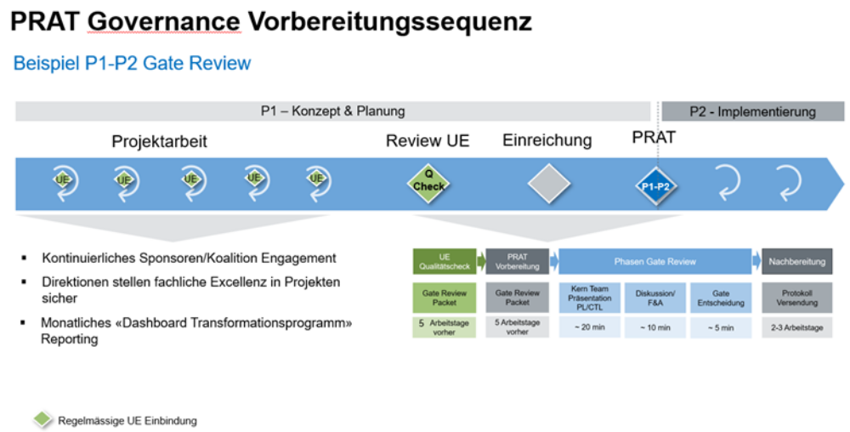
Abbildung 5: Vorbereitung und Einreichung von Geschäften an den PRAT

Dashboard Transformationsprogramm
Das Dashboard bildet das zentrale Steuerungs- und Reportinginstrument des Transformationsprogramms und dient als „Single Source of Truth“ für den aktuellen Status der strategischen Projekte.
Die Projektleitung ist verantwortlich für die laufende Pflege und Aktualisierung des Dashboards. Das Reporting erfolgt mindestens monatlich. Bei relevanten Entwicklungen, Risiken, Eskalationen oder wesentlichen Abweichungen erfolgt die Aktualisierung zusätzlich ausserhalb des regulären Reporting-Rhythmus.
Das Dashboard schafft Transparenz insbesondere über:
- Projektstatus
- Fortschritt und Meilensteine
- Risiken und Eskalationen
- Inhalt-, Termin-, Ressourcen- und/oder Budgetabweichungen
- relevante Abhängigkeiten
- anstehende Entscheide und Meilenstein Freigaben
Die Beurteilung des Projektstatus sowie die Eskalation kritischer Entwicklungen erfolgen gemäss der in Kapitel 9 beschriebenen Status- und Eskalationslogik. Diese bildet die verbindliche Grundlage für die Statusbewertung im Dashboard. Das aktuelle Dashboard ist im Anhang dieses Handbuchs dargestellt.

Reporting-Sequenz
Das Dashboard wird in einem monatlichen Reporting-Zyklus aktualisiert und konsolidiert. Ziel ist, den zuständigen Gremien jeweils zu Beginn des Folgemonats einen aktuellen und qualitätsgesicherten Gesamtüberblick über das Transformationsportfolio zur Verfügung zu stellen.
- Bis 25. des Monats: Die Projektleitungen aktualisieren ihre Projektinformationen im Dashboard und stimmen sich bei Bedarf mit der Unternehmensentwicklung (UE) ab.
- 25. bis Monatsende: Die UE konsolidiert die Rückmeldungen, klärt offene Punkte mit den Projektleitungen und führt ein Quality Review durch. Das konsolidierte Dashboard wird finalisiert.
- Ab 1. des Folgemonats: Das finale Dashboard steht für das Reporting bzw. den Versand an die zuständigen Gremien zur Verfügung.

Damit besteht für alle Projekte ein einheitlicher Reporting-Stichtag und eine konsistente Datengrundlage für die übergeordnete Programm- resp. Portfoliosteuerung.

Reporting an den Programmausschuss Transformation (PRAT)
Die Programmleitung rapportiert mit den Informationen aus dem Dashboard monatlich an den Programmausschuss Transformation (PRAT). Ziel ist die transparente Gesamtsteuerung des strategischen Projektportfolios sowie die frühzeitige Behandlung relevanter Risiken, Eskalationen und Entscheidungsbedarfe.
Das Reporting an den PRAT umfasst insbesondere:
- Überblick über den Gesamtstatus des Programms
- Status und Entwicklungen der laufenden Projekte
- wesentliche Risiken und Abhängigkeiten
- Eskalationen und Entscheidungsbedarf
- anstehende Meilensteine, Freigaben und Abnahmen
Für die Sitzungen des PRAT werden einzelne Projekte eingeladen, um mündlich über den aktuellen Stand, kritische Entwicklungen oder konkrete Entscheidungsanträge zu informieren. Dies erfolgt insbesondere in folgenden Fällen:
- Prüfung der Gate Reife (Leitfragen)
- Gate Review Freigabe
- Strategische Szenario Entscheide
- Freigabe Projektvereinbarung Update
- Freigabe von Scope Veränderung mit entsprechenden Konsequenzen
- Freigabe von Budget und Ressourcen
- Status Update Informationen

Leitfragen für Gates und Phasenübergänge
Die nachfolgenden Leitfragen unterstützen die strukturierte Vorbereitung und Beurteilung der Gates und Phasenübergänge. Sie dienen als Orientierung für Projektleitung, Projektsponsor und Entscheidungsgremien und helfen sicherzustellen, dass die wesentlichen Voraussetzungen für den Eintritt in die nächste Projektphase erfüllt sind. Die Leitfragen sind dabei nicht als abschliessende Checkliste, sondern als pragmatische Entscheidungshilfe zu verstehen.
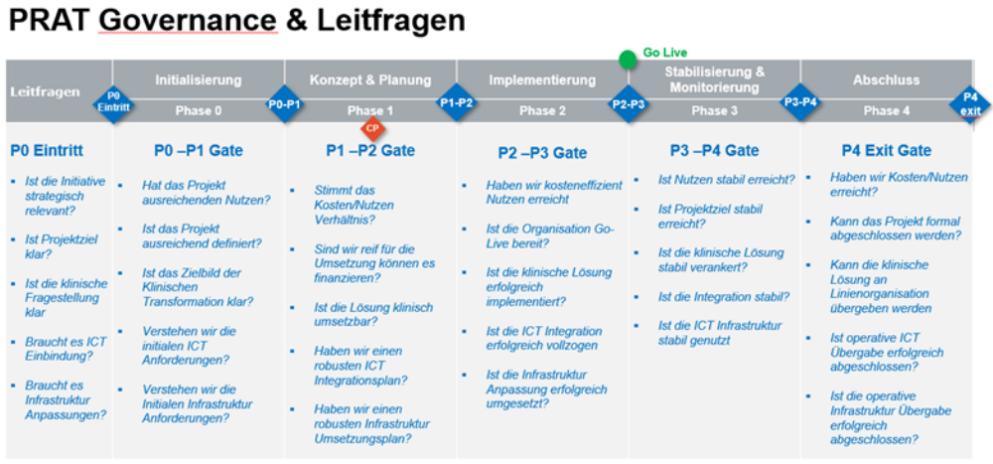
Abbildung 6: Leitfragen für Gates und Phasenübergänge

Reporting an Auftraggeber
Der Programmausschuss Transformation rapportiert quartalsweise an den Programm-Auftraggeber (Verwaltungsrat) über den Stand des Transformationsprogramms.
Zu diesem Zweck wird auf Basis des Dashboard ein konsolidiertes Quartalsreporting erstellt. Das Reporting schafft Transparenz über:
- den Gesamtstatus des Transformationsprogramms (Fortschritte & Meilensteine)
- wesentliche Entwicklungen und Fortschritte
- kritische Portfolio Risiken
- strategische Abhängigkeiten und Eskalationen
- finanzielle und organisatorische Auswirkungen
Das VR-Reporting dient der strategischen Aufsicht und unterstützt die übergeordnete Steuerung und Priorisierung des Transformationsprogramms.

Status- und Eskalationsmodell
Für die Steuerung des Transformationsprogramms wird ein einfaches und klar verständliches Statusmodell verwendet. Ziel ist eine vorausschauende, transparente und nachvollziehbare Einschätzung des Projektstatus sowie die rechtzeitige Identifikation kritischer Entwicklungen.
Das Statusmodell dient als aktives Führungs- und Steuerungsinstrument innerhalb des Portfolios. Probleme und Risiken sollen frühzeitig sichtbar gemacht werden, damit notwendige Entscheidungen rechtzeitig getroffen und geeignete Massnahmen eingeleitet werden können, bevor sie zu grossen Verzögerungen oder finanziellen Verlusten führen.
Im Transformationsprogramm wird ein zweistufiges Statusmodell mit der Ampel «grün» und «rot» verwendet. Die Erfahrung zeigt, dass zusätzliche Zwischenstufen häufig dazu führen, dass kritische Entwicklungen zu spät eskaliert oder Risiken unterschätzt werden.
Status «Grün» / In Plan
Der Status «Grün» bedeutet, dass sich das Projekt grundsätzlich auf Kurs befindet und die definierten Ziele innerhalb der vereinbarten Rahmenbedingungen (Projektvereinbarung) erreicht werden können.
Mögliche Herausforderungen oder Risiken sind vorhanden, können jedoch innerhalb des Projekts aktiv gesteuert werden und erfordern aktuell keine Eskalation auf Programm- oder Managementebene.
Typische Merkmale:
- Ziele und Lieferergebnisse auf dem kritischen Projektpfad sind erreichbar
- Termine befinden sich innerhalb der definierten Toleranzen
- Aufwand und Budget sind beherrschbar
- Risiken sind bekannt, Mitigationspläne definiert und steuer- und umsetzbar
- Keine unmittelbare Eskalation erforderlich
Status «Rot» / Kritisch
Der Status «Rot» bedeutet, dass eine kritische Abweichung, ein wesentliches Risiko oder ein relevanter Entscheidungsbedarf besteht, welcher die Zielerreichung des Projekts gefährdet oder eine Eskalation erforderlich macht.
Ein roter Status ist ausdrücklich nicht als „Scheitern“ eines Projekts zu verstehen, sondern als bewusster und transparenter Führungsmechanismus. Ziel ist es, kritische Entwicklungen frühzeitig sichtbar zu machen und aktiv zu adressieren.
Ein Projekt ist insbesondere dann auf «Rot» zu setzen, wenn:
- wesentliche Terminabweichungen entstehen
- Budget- oder Ressourcenüberschreitungen absehbar sind
- definierte Ergebnisse oder Qualitätsziele gefährdet sind
- relevante Abhängigkeiten oder Risiken nicht mehr innerhalb des Projektteams gesteuert werden können
- strategische Entscheide erforderlich werden
- Eskalationen an Programmleitung oder PRAT notwendig sind
Der Status «Rot» soll frühzeitig gesetzt werden, insbesondere dann, wenn es den Einflussbereich des Projektteams übersteigt. Eine Eskalation erfolgt vorausschauend bereits bei absehbaren kritischen Entwicklungen und nicht erst dann, wenn Probleme bereits eingetreten oder nicht mehr steuerbar sind.
Trend
Ergänzend zum aktuellen Projektstatus wird im Dashboard der Trend erfasst. Dieser zeigt die erwartete Entwicklung des Projektstatus und ermöglicht damit eine vorausschauende Einschätzung, ob sich die Situation gegenüber dem aktuellen Stand verbessert, stabil bleibt oder verschlechtert.
Der Trend wird durch die Projektleitung auf Basis der aktuellen Entwicklung und der Wirksamkeit eingeleiteter Massnahmen beurteilt:
- Aufwärts: Die Situation verbessert sich, eingeleitete Massnahmen zeigen Wirkung bzw. eine Verbesserung ist absehbar.
- Gleichbleibend: Es wird aktuell keine wesentliche Veränderung der Situation erwartet.
- Abwärts: Die Situation verschlechtert sich bzw. es ist mit zunehmenden Risiken oder Abweichungen zu rechnen.
Status und Trend sind dabei bewusst getrennt zu betrachten: Ein Projekt kann beispielsweise weiterhin den Status «Rot» aufweisen, gleichzeitig aber einen Aufwärtstrend zeigen, wenn die kritische Situation erkannt wurde und wirksame Massnahmen zur Stabilisierung eingeleitet sind.

Eskalationslogik
Die Beurteilung kritischer Abweichungen orientiert sich am klassischen Projektmanagement-Dreieck:
- Zeit
- Kosten / Aufwand
- Ergebnis / Qualität
Veränderungen oder Risiken innerhalb einer dieser Dimensionen können direkte Auswirkungen auf die Gesamtzielerreichung des Projekts haben und erfordern eine entsprechende Bewertung und gegebenenfalls Eskalation. Insbesondere, wenn absehbar wird, dass die Projektvereinbarung nicht eingehalten werden kann.
Die Eskalation erfolgt insbesondere dann, wenn:
- vereinbarte Ziele nicht mehr erreichbar erscheinen
- wesentliche Projektparameter angepasst werden müssen
- zusätzliche Ressourcen oder Entscheide erforderlich sind
- Abhängigkeiten andere Projekte oder Bereiche wesentlich beeinflussen
- strategische Auswirkungen auf das Gesamtportfolio entstehen
Grundsatz der Transparenz
Das Transformationsprogramm verfolgt den Grundsatz einer offenen und transparenten Steuerungskultur. Kritische Entwicklungen sollen frühzeitig sichtbar gemacht und aktiv adressiert werden.
Die frühzeitige Eskalation von Risiken und Problemen wird erwartet und unterstützt. Ziel ist nicht die Vermeidung roter Statusmeldungen, sondern die rechtzeitige Schaffung von Transparenz und Handlungsfähigkeit innerhalb des Programms (bevor die Auswirkungen gross werden).

Risiko-Management
Das Risiko-Management innerhalb des Transformationsprogramms verfolgt einen pragmatischen und steuerungsorientierten Ansatz. Ziel ist die frühzeitige Identifikation, Mitigationsplanung, Transparenz und aktive Steuerung wesentlicher Risiken innerhalb von Programm und Projekten.
Im aktuellen Reifegrad des Transformationsprogramms wird auf ein umfassend formalisiertes Risiko-Management-Modell verzichtet. Das Risiko-Management wird schrittweise weiterentwickelt und zu einem späteren Zeitpunkt vertieft ergänzt.
Unabhängig vom Formalisierungsgrad gilt der Grundsatz, dass Risiken frühzeitig sichtbar gemacht und aktiv adressiert werden müssen. Der Fokus liegt insbesondere auf Risiken mit Auswirkungen auf:
- strategische Zielerreichung
- Zeitplanung
- Kosten und Ressourcen
- Ergebnis und Qualität
- klinische Prozesse
- organisatorische Abhängigkeiten
- Akzeptanz und Veränderungsfähigkeit

Grundprinzipien
Das Risiko-Management orientiert sich an folgenden Grundprinzipien:
- Frühzeitige Transparenz über kritische Entwicklungen
- Fokus auf wesentliche Risiken und deren Mitigation mit Verantwortlichkeiten
- Integration in die laufende Projektsteuerung
- Frühzeitige Eskalation bei relevanten Risiken
Risiken gelten als normaler Bestandteil strategischer Transformationen und sollen offen adressiert werden.

Minimalstandard Programmebene
Die Programmleitung stellt Transparenz über wesentliche projektübergreifende Risiken und Abhängigkeiten sicher. Kritische Entwicklungen werden im Rahmen des Health Dashboards und der regelmässigen Portfolio-Steuerung behandelt und bei Bedarf an den PRAT eskaliert.

Minimalstandard Projektebene
Jedes strategische Projekt stellt mindestens sicher:
- regelmässige Diskussion über relevante Risiken
- Definition von Verantwortlichkeiten und Massnahmen
- Berücksichtigung der Risiken im Reporting
- frühzeitige Eskalation kritischer Risiken
Die Projektleitung verantwortet die laufende Mitigation und Steuerung der Projektrisiken.

Change Management & Kommunikation
Veränderung wird als integraler Bestandteil der Transformation verstanden. Strategische Vorhaben betreffen nicht nur Prozesse und Strukturen, sondern wirken sich direkt auf Arbeitsweisen, Zusammenarbeit und Unternehmenskultur aus. Ein professionelles Change-Management sowie eine konsistente Kommunikation sind deshalb zentrale Erfolgsfaktoren für die nachhaltige Umsetzung der Transformation.
Die Aufgaben im Bereich Change-Management und Kommunikation werden aktuell bedarfsorientiert durch die Unternehmensentwicklung sowie die Unternehmenskommunikation unterstützt. Umfang und Einsatz der entsprechenden Ressourcen richten sich nach Grösse, Komplexität und Veränderungswirkung des jeweiligen Vorhabens. Mit zunehmender Reife und Umfang des Transformationsprogramms kann zu einem späteren Zeitpunkt geprüft werden, ob spezialisierte Rollen oder zusätzliche Ressourcen für Change-Management und Transformationskommunikation aufgebaut werden sollen.

Change Management
Das Change-Management unterstützt Projekte und Programm dabei, Veränderungen frühzeitig zu begleiten, Betroffene einzubinden und die organisatorische Verankerung neuer Lösungen sicherzustellen.
Das Transformationsprogramm orientiert sich dabei pragmatisch an den Grundsätzen des ADKAR-Modells. Das Modell beschreibt Veränderung aus Sicht der betroffenen Mitarbeitenden und umfasst folgende Elemente:
- Awareness – Verständnis für die Notwendigkeit der Veränderung
- Desire – Bereitschaft und Motivation zur Unterstützung der Veränderung
- Knowledge – Wissen über zukünftige Prozesse und Arbeitsweisen
- Ability – Fähigkeit zur konkreten Umsetzung im Arbeitsalltag
- Reinforcement – Nachhaltige Verankerung der Veränderung innerhalb der Organisation
Das Change Management unterstützt Projekte insbesondere beim Stakeholdermanagement und Management der von der Veränderung Betroffenen, Veränderungsbegleitung, Schulungs- und Befähigungsmassnahmen sowie bei der Förderung von Akzeptanz und Beteiligung.

Kommunikation
Kommunikation verfolgt insbesondere folgende Ziele:
- Transparenz
- Orientierung
- Akzeptanz
- Konsistenz
- Beteiligung relevanter Stakeholder
Die Kommunikation unterstützt das Verständnis für Ziele, Nutzen und Auswirkungen der Transformation und trägt zur frühzeitigen Identifikation von Unsicherheiten oder Widerständen bei.
Die Unternehmenskommunikation unterstützt das Transformations-Programm bei der Entwicklung einer konsistenten Transformationsstory sowie bei der Planung und Umsetzung geeigneter Kommunikationsmassnahmen innerhalb der Insel Gruppe. Auf Projektebene wird die Kommunikation durch das Projektteam gesteuert.

Erfolgsfaktor der Zusammenarbeit

Das Kernteam-Modell
Transformationsprojekte erfordern eine enge und zielgerichtete Zusammenarbeit unterschiedlicher Fachbereiche. Das Kernteam basiert auf dem Prinzip der interprofessionellen Zusammenarbeit, bei der Vertreterinnen und Vertreter aus Medizin, Pflege, Therapien, ICT, Finanzen, Infrastruktur, Human Resources sowie weiteren relevanten Bereichen gemeinsam Veränderungen von der Projektidee bis zur nachhaltigen Umsetzung und Verankerung planen, steuern und begleiten.

Fokus auf Patientenversorgung und Unternehmenserfolg
Die gemeinsame Mission des Kernteams orientiert sich an den strategischen Zielen der Insel Gruppe. Im Mittelpunkt stehen die kontinuierliche Verbesserung der Patientenversorgung, die Erhöhung der Versorgungsqualität, die Optimierung von Prozessen sowie die langfristige Sicherung der wirtschaftlichen Leistungsfähigkeit der Organisation.
Unter der Projektleitung bildet das Kernteam das zentrale Steuerungs- und Koordinationsgremium des Projekts. Es verantwortet die Entwicklung eines realistischen Projektplans, die Identifikation und aktive Bearbeitung von Risiken sowie die Beseitigung von Hindernissen für den Projekterfolg.
Projektleitung und CTL tragen gemeinsam die Verantwortung für die Zielerreichung und berichten gegenüber dem Programmausschuss Transformation (PRAT). Der Clinical Transformation Lead (CTL) übernimmt die fachliche Verantwortung für die klinische und organisatorische Zielerreichung des Projekts und arbeitet eng mit der Projektleitung und dem Kernteam zusammen. Die Projektleitung stellt sicher, dass die Teammitglieder sowohl für ihre individuellen als auch für ihre gemeinsamen Verpflichtungen verantwortlich sind und sich konsequent auf eine effektive interprofessionelle Umsetzung konzentrieren.

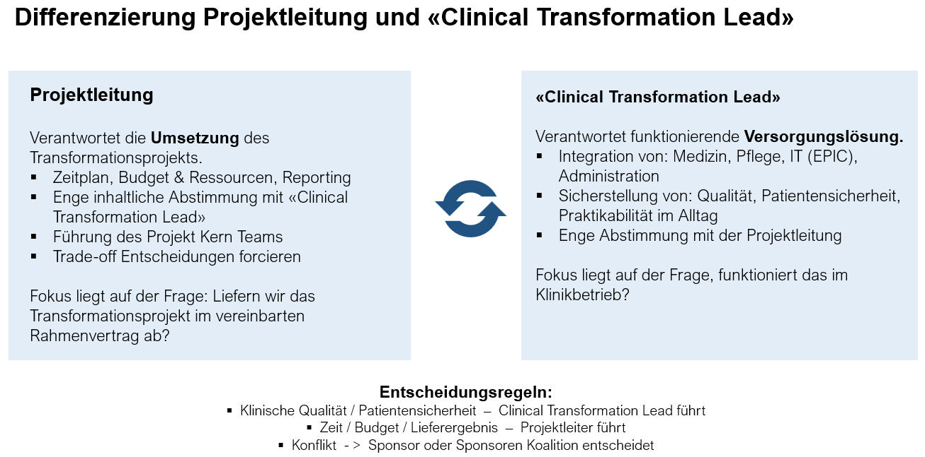
Abbildung 7: Zusammenspiel von Projektleitung und «Clinical Transformation Lead» (CTL) im Projekt
Eine klare Zuordnung von Verantwortlichkeiten für Arbeitspakete und Ergebnisse ist integraler Bestandteil der Projektplanung. Sie fördert die Abstimmung zwischen den beteiligten Bereichen und verbessert die Nachverfolgbarkeit, Kommunikation und Entscheidungsfindung im Projekt.
Die Kernteammitglieder vertreten ihre jeweiligen Fachbereiche im Projekt und stellen sicher, dass fachliche Anforderungen, Ressourcen und Abhängigkeiten frühzeitig erkannt und berücksichtigt werden. Gleichzeitig fördern sie die aktive Einbindung ihrer Organisationseinheiten und unterstützen die nachhaltige Verankerung der Veränderungen im operativen Betrieb.

Zusammensetzung des Kernteams
Die Zusammensetzung des Kernteams richtet sich nach Zielsetzung, Umfang und Komplexität des jeweiligen Transformationsvorhabens.
- Kernteammitglieder verfügen über ein fundiertes Verständnis ihres Fachbereichs und sind in der Lage, die notwendige Fachkompetenz zielgerichtet in das Projekt einzubringen.
- Sie bauen tragfähige Beziehungen innerhalb ihrer Fachbereiche auf, um relevante Fachspezialistinnen und Fachspezialisten einzubinden und die fachliche Umsetzung zu koordinieren.
- Als Vertreterinnen und Vertreter ihrer Fachbereiche übernehmen sie Verantwortung für die vereinbarten Beiträge und Ergebnisse. Gleichzeitig stellen sie sicher, dass die Umsetzung innerhalb ihrer erweiterten Fachbereichsteams entsprechend den Projektzielen erfolgt.
Als bewährte Praxis hat sich eine Kernteamgrösse von sieben bis zehn Mitgliedern etabliert. Dadurch bleibt das Team handlungsfähig und entscheidungsstark, während gleichzeitig die für das Projekt erforderlichen Kernkompetenzen vertreten sind.
Die Wirksamkeit eines Kernteams hängt wesentlich von der Erfahrung, dem Fachwissen, der Entscheidungsfähigkeit sowie dem Engagement seiner Mitglieder ab.
Fachexpertinnen und Fachexperten aus den erweiterten Teams werden projektbezogen in zentrale Aktivitäten eingebunden, beispielsweise in Risikoanalysen, Prozessdesigns, Pilotierungen oder fachliche Reviews. Bei Bedarf können sie temporär als Ad-hoc-Mitglieder des Kernteams hinzugezogen werden.

Interprofessionelle Zusammenarbeit
Allzu oft gehen wir davon aus, dass Zusammenarbeit „von selbst entsteht“, sobald interprofessionelle Teams zusammengebracht werden. Tatsächlich lassen sich die meisten Projektprobleme und Fehlschläge auf Störungen in der Zusammenarbeit zurückführen.
Die Bereitstellung der erforderlichen Ressourcen liegt in der Verantwortung der jeweiligen Fachbereiche. Die optimale Nutzung der unterschiedlichen Kompetenzen und Perspektiven innerhalb des Transformationsprojekts ist hingegen Aufgabe des Kernteams unter der Führung der Projektleitung.
Ziel der interprofessionellen Zusammenarbeit ist es, tragfähige Partnerschaften innerhalb des Projekts sowie mit relevanten Stakeholdern aufzubauen, um den grösstmöglichen Nutzen für Patientinnen und Patienten, Mitarbeitende und die Organisation zu schaffen.
Effektive Zusammenarbeit entsteht nicht zufällig. Sie erfordert eine bewusste Gestaltung von Arbeitsweisen, Kommunikationsstrukturen und Entscheidungsprozessen. Vertrauen, Transparenz und gegenseitige Verbindlichkeit bilden dabei die Grundlage für eine erfolgreiche Transformation.
Der Aufbau wirksamer Projektbeziehungen erfordert von Projektleitung, «Clinical Transformation Lead» und den Kernteammitgliedern, Vertrauen und Transparenz in ihren täglichen Interaktionen zu schaffen.
Dazu gehören:
- das Verstehen und Managen von Stakeholder-Erwartungen
- das frühzeitige Ansprechen von Bedenken
- das Lösen von Herausforderungen
- der konstruktive Umgang mit Konflikten
Bewusste Zusammenarbeit berücksichtigt, dass jede Interaktion entweder einen positiven Beitrag zur Zielerreichung leisten oder zusätzliche Risiken, Nacharbeiten und Verzögerungen verursachen kann.
Zusammenarbeit bedeutet, dass mehrere Personen ihre Kompetenzen, Erfahrungen und Perspektiven gezielt bündeln, um gemeinsame Ziele effizienter und wirkungsvoller zu erreichen, als dies isoliert möglich wäre.
Konkret bedeutet dies:
Zwei oder mehr Personen arbeiten koordiniert zusammen, um ein gemeinsames Ziel zu erreichen.
- Projekteffizienz und Mehrwert entstehen immer dann, wenn der Austausch zwischen mehreren Beteiligten dazu beiträgt, Annahmen schneller und kostengünstiger zu überprüfen, neue Risiken zu erkennen und zu adressieren oder bessere Wege der Zusammenarbeit zu finden.
- Das Aufdecken gegenseitiger Annahmen ist entscheidend, um Synergien innerhalb eines Projektteams zu schaffen. Ressourcen, Fähigkeiten, Wissen und Erfahrungen aus unterschiedlichen Quellen werden so kombiniert, dass jeder Beteiligte mehr Wert schafft, als wenn er isoliert arbeiten würde.
Führungs- und Teamreflektionsinstrument
Die folgenden fünf Reflektionspunkte helfen dabei, Verbesserungsmöglichkeiten für Einzelpersonen und Teams zu identifizieren und priorisieren.

Strategische  Grundhaltung | «Gemeinsames Arbeiten schafft mehr Wert als Alleinarbeit. Durch die Zusammenarbeit mit anderen gewinne ich mehr Sicherheit in meiner Arbeit und in meiner Fähigkeit, erfolgreich zu sein.»  - Mit wem will ich zusammenarbeiten, um meinen eigenen Beitrag und mein Vertrauen in den Erfolg zu stärken?
Stakeholder-  Orientierung | Ich achte darauf, was für Patienten:innen, das Spital und das Management des Fachbereichs und das Governance Team (Programmausschuss Transformation (PRAT) und das Kernteam am wichtigsten ist.  - Welche Erwartungen beeinflusse ich direkt?  - Wen müsste ich informieren bzw. von wem benötige ich Informationen, damit Erwartungen auf allen Ebenen erfüllt und gesteuert werden können?  - Wie erkenne ich bzw. wie informiere ich andere darüber, wenn sich Erwartungen oder die Fähigkeit, diese zu erfüllen, ändern?  - Welche widersprüchlichen Erwartungen sollten geklärt werden?
Team und  Zusammenarbeitskultur | Jedes Projektteam bildet eine eigene „Mikrokultur“. Dadurch hat das Team die Möglichkeit, gemeinsam festzulegen, wie gute Zusammenarbeit innerhalb des Projekts, mit Stakeholdern aussehen soll.  - Wie schaffe ich Zeit für Reflexion (nicht nur für Daten- und Dokumentenprüfungen)?  - Welche Verhaltensnormen und „sicheren Räume“ müssen geschaffen werden, damit alle Bedenken, Probleme, Meinungen und Fragen äussern können und gehört werden?  - Welche Handlungen zeigen, dass wir gemeinsam an einem Ziel arbeiten und die Bedürfnisse der anderen ernst nehmen?
Qualitätsverständnis | Qualität ist die Verantwortung aller:  - die Qualität der Projektergebnisse  - die Qualität der Patienten:innen Sicherheit und Erfahrung  - die Qualität der Zusammenarbeit mit internen Stakeholdern  - die Qualität des Transformationsziels, das wir gemeinsam erreichen wollen  - Sind wir uns einig darüber, wie „gut“ aussieht?  - Welche Kennzahlen, Praktiken und Feedbackschleifen helfen uns, unsere Zusammenarbeit innerhalb und ausserhalb des Teams zu verbessern?  - Welche 1–3 konkreten Massnahmen kann ich oder mein Team jetzt ergreifen, um diesem Ziel näherzukommen?
Kommunikation und Transparenz | Informationen steuern Handlungen. Fehlende Informationen führen zu Verzögerungen und schlechten Entscheidungen.  - Was behindert den Informationsaustausch? Wie können diese Kommunikationsbarrieren beseitigt werden? Welche Massnahme kann ich sofort ergreifen?

Templates
Projektidee / Projektantrag | Dient der strukturierten Erfassung neuer Projektideen innerhalb des Ideenpools. Das Template beschreibt Ausgangslage, Zielsetzung, Strategiebezug, betroffene Bereiche sowie eine erste Einschätzung von Nutzen, Aufwand und Relevanz. Es bildet die Grundlage für die erste Bewertung und Priorisierung eines Vorhabens.
Vorstudie | Die Vorstudie dient der vertieften Analyse und Bewertung eines strategischen Vorhabens vor einem formellen Projektstart. Sie beschreibt Problemstellung, Zielbild, Nutzen, Risiken, Varianten sowie erste Aufwandsschätzungen und schafft die Entscheidungsgrundlage für die Erstellung einer Projektvereinbarung.
Business Case | Der Business Case beschreibt den erwarteten Nutzen eines Projekts im Verhältnis zu den erforderlichen Investitionen, Ressourcen und Risiken. Er begründet die strategische und wirtschaftliche Notwendigkeit des Vorhabens und dient als Grundlage für die Priorisierung, Freigabe und spätere Erfolgsmessung des Projekts.
Projektvereinbarung | Die Projektvereinbarung bildet die verbindliche Grundlage für die Durchführung eines Projekts. Das Dokument definiert Zielsetzung, Scope, Governance, Rollen, Ressourcen, Budget, Zeitrahmen sowie wesentliche Risiken und Abhängigkeiten und schafft Transparenz über die Rahmenbedingungen des Projekts.
Lösungskonzept | Das Lösungskonzept beschreibt das fachliche, organisatorische und gegebenenfalls technische Zielbild eines Projekts. Es konkretisiert Zielprozesse, Lösungsansätze, organisatorische Auswirkungen, klinische Anforderungen sowie den Change- und Kommunikationsbedarf und dient als Grundlage für die Realisierung.
Abschlussbericht | Der Abschlussbericht dokumentiert die formelle Beendigung eines Projekts. Er fasst Zielerreichung, Ergebnisse, offene Punkte, Übergabe an den Betrieb sowie Lessons Learned zusammen und schafft Transparenz über den Projektabschluss und die nachhaltige Verankerung der Lösung.
Dashboard | Das Dashboard ist das zentrale Reporting- und Steuerungsinstrument des Transformationsprogramms. Es schafft Transparenz über Projektstatus, Fortschritt, Risiken, Eskalationen, Meilensteine und anstehende Entscheide und dient als Grundlage für das Reporting an Programmleitung, PRAT und Auftraggeber.

Glossar
Begriff | Erläuterung
Abschlussbericht | Formelles Abschlussdokument eines Projekts mit Zusammenfassung der Zielerreichung, Ergebnisse, offenen Punkte sowie Lessons Learned.
Abnahme | Formeller Entscheid zur Genehmigung eines Lieferergebnisses oder einer Projektphase.
ADKAR | Pragmatisches Change-Management-Modell zur Begleitung organisatorischer Veränderungen aus Sicht der betroffenen Mitarbeitenden. ADKAR umfasst die Elemente Awareness, Desire, Knowledge, Ability und Reinforcement.
Change  Management | Geplante Begleitung organisatorischer Veränderungen mit dem Ziel, Akzeptanz, Befähigung und nachhaltige Verankerung neuer Arbeitsweisen sicherzustellen.
Clinical Transformation Lead | Rolle innerhalb eines Projekts mit Verantwortung für die klinische und organisatorische Zielerreichung sowie die Vertretung klinischer Anforderungen.
Eskalation | Frühzeitige Meldung kritischer Risiken, Abweichungen oder Entscheidungsbedarfe an die zuständige Governance-Ebene.
Gate | Definierter Entscheidungs- und Freigabepunkt zwischen zwei Projektphasen.
GLPA (GL Portfolio Ausschuss) | Steuerungs- und Entscheidungsgremium für das taktisch-operative Projektportfolio auf Ebene Geschäftsleitung.
Governance | Rahmenwerk aus Rollen, Verantwortlichkeiten, Entscheidungswegen und Steuerungsmechanismen zur Führung des Transformationsprogramms.
Dashboard | Zentrales Reporting- und Steuerungsinstrument des Transformationsprogramms zur transparenten Darstellung von Status, Risiken, Fortschritt und Eskalationen.
Ideenpool | Zentrale Sammlung und Erfassung neuer Projektideen zur strukturierten Bewertung und Priorisierung potenzieller Vorhaben.
Lifecycle-Modell | Definierte Abfolge von Projektphasen über den gesamten Lebenszyklus eines strategischen Vorhabens.
Meilenstein | Wichtiger Projektzeitpunkt mit definierter Zielerreichung oder Entscheidungsgrundlage.
Mindeststandards | Verbindliche minimale Anforderungen an Steuerung, Governance und Dokumentation strategischer Projekte.
Operatives Projektportfolio | Sammlung operativer oder bereichsspezifischer Projekte ausserhalb des strategischen Transformationsprogramms.
PRAT (Programmausschuss Transformation) | Zentrales Steuerungs- und Entscheidungsgremium des Transformationsprogramms mit Verantwortung für Priorisierung, Freigaben und Portfolio-Steuerung.
PM-Dreieck | Klassisches Steuerungsmodell im Projektmanagement mit den Dimensionen Zeit, Kosten/Aufwand sowie Ergebnis/Qualität.
PMO (Project Management Office) | Unterstützungsfunktion für Programm- und Projektsteuerung mit Fokus auf Methodik, Reporting, Transparenz und Koordination.
Portfolio | Gesamtheit strategischer oder operativer Projekte innerhalb eines definierten Steuerungsrahmens.
Priorisierung | Bewertung und Gewichtung strategischer Vorhaben hinsichtlich Nutzen, Relevanz und Ressourcenbedarf.
Programmleitung | Operative Führungs- und Steuerungsfunktion des Transformationsprogramms mit Verantwortung für Portfolio-Steuerung, Reporting und Governance.
Programmsponsor | Operativ verantwortliche Führungsperson für das Transformationsprogramm mit Verantwortung für Ressourcen, Verankerung und Umsetzung innerhalb der Organisation.
Projektvereinbarung | Formelle Grundlage eines Projekts mit Definition von Zielsetzung, Scope, Governance, Ressourcen und Rahmenbedingungen.
Projektleitung | Verantwortliche Rolle für die operative Führung, Planung, Steuerung und Umsetzung eines Projekts.
Projekt-Sponsor | Mitglied der Geschäftsleitung mit fachlicher und strategischer Verantwortung für ein Projekt.
Projektstatus | Aktuelle Einschätzung des Projektverlaufs hinsichtlich Zielerreichung, Risiken und Abweichungen.
Realisierung | Projektphase zur operativen Umsetzung der definierten Lösung.
Risiko | Mögliches Ereignis oder Entwicklung mit potenziell negativer Auswirkung auf Ziele, Zeit, Kosten, Qualität oder Organisation.
Risiko-Management | Pragmatischer Prozess zur Identifikation, Bewertung und Steuerung wesentlicher Risiken innerhalb von Programm und Projekten.
Scope | Inhaltlicher Umfang und Abgrenzung eines Projekts.
Stakeholder | Personen oder Organisationseinheiten mit direktem oder indirektem Interesse oder Einfluss auf ein Projekt oder Programm.
Strategisches Projekt | Bereichsübergreifendes Vorhaben mit hoher strategischer, organisatorischer oder klinischer Relevanz für die Weiterentwicklung der Spitalgruppe.
Strategisches Transformationsportfolio | Gesamtheit strategischer Projekte innerhalb der zentralen Programm-Governance.
Tailoring | Situationsgerechte Anpassung der Methodik oder Governance unter Einhaltung definierter Mindeststandards.
Transformationsprogramm | Übergeordneter organisatorischer und methodischer Rahmen zur Steuerung strategischer Transformationen der Spitalgruppe.
Unternehmensentwicklung | Funktion zur methodischen und strategischen Unterstützung des Transformationsprogramms sowie des Strategie- und Zielprozesses.
Verwaltungsrat (VR) | Oberstes strategisches Führungsorgan der Insel Gruppe mit Aufsichtsfunktion über das Transformationsprogramm.
Verwaltungsratspräsident (VRP) | Strategischer Auftraggeber des Transformationsprogramms mit Verantwortung für strategische Aufsicht und Genehmigung des Zielbildes.
Vorstudie | Frühe Projektphase zur Analyse, Bewertung und Vorbereitung strategischer Vorhaben vor Erstellung der Projektvereinbarung.

Anhang

Anhang 1: Phasenmodell und Deliverable Matrix

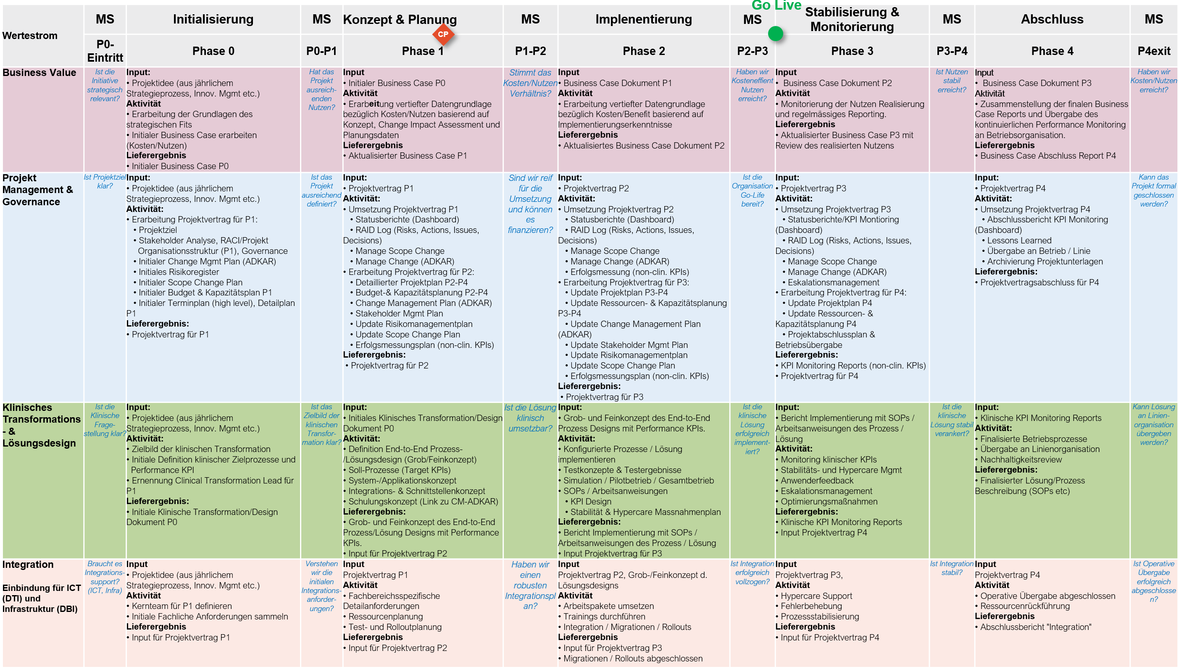

Anhang 2: Dashboard (Muster)

